Bài ghi tuần 14
CHỦ ĐỀ: SỐ NGUYÊN
Tiết 53: PHÉP NHÂN VÀ PHÉP CHIA HẾT HAI SỐ NGUYÊN
Phần ghi vào tập bài tập
Bài 1: Thực hiện phép tính:
- (-100) : 20
- 5025 : (-25)
- (-1428) : (-7)
- (-18).3 – 8 : (-2)
Bài 2: Tìm số nguyên x, biết:
- 5. x = (-20)
- (-8).x = (-56)
- 2.x – 5 = (-15)
- (-14) – 3.x = 21
Bài 3: a. Tìm các ước của 20 b.Tìm 5 số nguyên là bội của (-4)
*HƯỚNG DẪN VỀ NHÀ:
-Hoàn thành các bài tập trên.
- Làm bài tập: bài 8; 9; 10;11;12 SGK trang 70
CHỦ ĐỀ: SỐ NGUYÊN
Tiết 54 +55 : BÀI TẬP CUỐI CHƯƠNG 2
I/ BÀI TẬP TRẮC NGHIỆM
Chuẩn bị câu trả lời, chọn đáp án đúng- bài tập trắc nghiệm SGK trang 73
II/ BÀI TẬP TỰ LUẬN:
Bài 1 : Tính
a) 73 – (2 – 9) = 73 – 2 + 9 = 80.
b) (- 45) – (27 – 8) = - 45 – 27 + 8 = - 64.
Bài 2: Tìm hai số nguyên x thỏa mãn :
a) x² = 4
x . x = 4
=> x = 2 hoặc x = - 2.
b) x² = 81
x . x = 81
=> x = 9 hoặc x = - 9.
Bài 3 : Tính các thương sau :
a) 12 : 6 = 2
b) 24 : (- 8) = -3
c) (- 36) : 9 = -4
d) (- 14) : (- 7) = 2
Bài 4 : Ta biết rằng các năm sinh TCN được quy định là số âm.
Ta có: 1 601 > 1 596 > 1 441 > - 287 > - 570 > - 624.
=> Các chỉ số năm sinh của nhà toán học theo thứ tự giảm dần: 1 601; 1 596; 1 441; 287 TCN; 570 TCN; 624 TCN.
*HƯỚNG DẪN VỀ NHÀ:
- Học các kiến thức trong chương: các quy tắc cộng, trừ, nhân, chia hai số nguyên
-Làm bài tập: 5;6;7;8 SGK trang 73
- Đọc và xem trước bài “ Hoạt động thực hành và trải nghiệm: Vui học cùng số nguyên”
- Chuẩn bị trước các dụng cụ, nguyên liệu cho bài sau: 100g đậu đỏ, 100g đậu đen, khay đựng.
CHỦ ĐỀ: THỐNG KÊ
Tiết 56+ 60 + 64 BÀI 2: BIỂU DIỄN DỮ LIỆU TRÊN BẢNG
Phần ghi vào tập bài học
1. Bảng dữ liệu ban đầu
Hoạt động khám phá 1:
a) Tiến hành khảo sát các bạn trong tổ rồi thống kê vào bảng:
O | K | T | G | G | S
K | O | T | S | G | O
b) - Cần phải viết tắt vì để thu thập dữ liệu nhanh chóng.
- Cách thức viết tắt: để tránh sai sót, các giá trị khác nhau phải được viết tắt khác nhau.
Khi điều tra về một vấn đề nào đó, người ta thường thu thập dữ liệu và ghi lại trong bảng dữ liệu ban đầu.
* Chú ý: Để thu thập các dữ liệu nhanh chóng, trong bảng dữ liệu ban đầu ta thường viết tất cả các giá trị, nhưng để tránh sai sót, các giá trị khác nhau phải được viết tắt khác nhau.

Thực hành : Khảo sát dữ liệu các bạn trong tổ rồi thống kê vào bảng;
T | K | L | N | N | V
N | V | T | C | T | L
2. Bảng thống kê
Hoạt động khám phá 2:
Điểm số | Số bạn đạt được
9 | 1
8 | 4
7 | 1
6 | 3
5 | 2
4 | 1
=> Có 4 bạn được điểm 8 và 6 bạn có điểm dưới 7.
Bảng thống kê là một cách trình bày dữ liệu chi tiết hơn bảng dữ liệu ban đầu, bao gồm các hàng và các cột, thể hiện danh sách các đối tượng thống kê cùng với các dữ liệu của đối tượng đó.
Vận dụng 1:
Xếp loại hạnh kiểm | Số học sinh
Giỏi | 3
Khá | 8
Trung bình | 3
Yếu | 1
Vận dụng 2:
a) Lớp 6A có tất cả 30 học sinh.
b) Số học sinh có hạnh kiểm từ khá trở lên là 28.
Phần làm vào tập bài tập
Bài 1 trang 103 SGK
a) Tên bảng dữ liệu: Bảng thống kê các bộ phim yêu thích của các học sinh lớp 6A3.
b) Bảng thống kê các bộ phim yêu thích của các học sinh lớp 6A3:
Loại phim | Hoạt hình | Lịch sử | Khoa học | Ca nhạc | Trinh thám
Số bạn yêu thích | 11 | 6 | 4 | 7 | 8
=> Loại phim hoạt hình được các bạn học sinh lớp 6A3 yêu thích nhất.
Bài 2 trang 104 SGK
Bảng dữ liệu ban đầu về số thành viên trong gia đình của các bạn trong tổ em :
3 | 4 | 2 | 5 | 6 | 5
4 | 5 | 4 | 6 | 8 | 4

=> Bảng thống kê tương ứng về số thành viên trong gia đình của các bạn trong tổ em :
Số thành viên trong gia đình | 2 | 3 | 4 | 5 | 6 | 8
Số bạn | 1 | 1 | 4 | 3 | 2 | 1
Bài 3 trang 104 SGK
Bảng dữ liệu ban đầu về món ăn sáng ưa thích nhất của các bạn trong tổ em:
Cơm rang | Phở | Bánh mì
Bánh mì | Xôi | Cơm rang
Phở | Bánh bao | Bánh bao
Bánh mì | Xôi | Bánh bao
=> Bảng thống kê về món ăn sáng ưa thích nhất của các bạn trong tổ em:
Các món ăn | Bánh bao | Bánh mì | Cơm rang | Phở | Xôi
Số bạn | 3 | 3 | 2 | 2 | 2

* HƯỚNG DẪN VỀ NHÀ
- Xem lại và ghi nhớ nội dung kiến thức cuả bài.
- Đọc và chuẩn bị trước bài sau : “ Biểu đồ tranh”.

* PHẦN HỌC SINH GHI BÀI VÀO VỞ BÀI HỌC
TUẦN 14
TIẾT 53,54 VIẾT
KỂ LẠI MỘT TRẢI NGHIỆM
CỦA BẢN THÂN
I. PHÂN TÍCH VĂN BẢN MẪU
VD : SGK/103
( Kể lại một trải nghiệm của bản thân )
1. Ngôi kể:
- Câu chuyện sử dụng ngôi kể thứ nhất.
- Người kể chuyện xưng Tôi
2. Bố cục:
- Mở bài : Đoạn 1 (Giới thiệu sơ lược về trải nghiệm)
-Thân bài : Đoạn 2,3,4 (Tập trung kể các sự việc chính)
- Kết bài : Đoạn 5 (Nêu cảm xúc của bản thân)
3. Các sự việc chính trong câu chuyện:
- Làng tôi có con sông, chúng tôi thường rủ nhau tắm sông.
- Buổi trưa hôm ấy, sau khi đá bóng, đám trẻ rủ nhau ra sông tắm và nảy ra ý định tổ chức cuộc thi bơi giữa đám trẻ trong và ngoài làng.
-Tôi nhận lời thách đấu, đã bơi nhanh và khi nhận ra đã bơi khá xa bờ.
- Bỗng bắp chân bị chuột rút và đau đớn, tôi sợ hãi tột độ.
- Một người làng đi câu cá gần đấy đã nghe tiếng kêu, nhanh chóng bơi ra và đưa tôi vào bờ.
-Tôi rút ra bài học chỉ nên bơi lội ở nơi an toàn, có sự giám sát của người lớn.
4. Một số chi tiết có sử dụng yếu tố miêu tả:
-Vào mùa hè, nước sông thường cạn nên chúng tôi tung tăng bơi lội, trêu đùa rộn rã cả một góc sông.
-Trận đấu diễn ra vô cùng căng thẳng, gay cấn, quyết liệt.
-Tôi cố ngôi lên mặt nước để kêu cứu nhưng càng vùng vẫy tôi lại càng chìm nhanh hơn và không thể thở được.
=>Việc sử dụng yếu tố miêu tả giúp cho bài văn thêm sinh động, hấp dẫn, cuốn hút người đọc.
5. Ý nghĩa của trải nghiệm:
Nhân vật “tôi” đã nhận ra sau trải nghiệm ấy là bài học sâu sắc, cần nghe lời người lớn và chỉ nên bơi lội ở nơi an toàn, có sự giám sát của người lớn.
6. Cách kể lại một trải nghiệm của bản thân : khi viết cần phải
- Dùng ngôi thứ nhất để kể
- Kết hợp kể và miêu tả.
-Trình bày các sự việc theo trình tự hợp lí
- Nêu ý nghĩa của trai nghiệm đối với bản thân.
- Bài văn phải đảm bảo bố cục 3 phần:
+ Mở bài : giới thiệu được trải nghiệm
+Thân bài : Trình bày diễn biến của sự việc
+ Kết bài : Nêu được ý nghĩa của trải nghiệm đối với người viết.

II.THỰC HÀNH VIẾT BÀI VĂN KỂ LẠI MỘT TRẢI NGHIỆM CỦA BẢN THÂN

Đề : Viết một bài văn kể lại một trải nghiệm của bản thân
- Quy trình viết: gồm 4 bước
Bước 1: Chuẩn bị trước khi viết
- Xác định đề tài : trải nghiệm của bản thân
- Mục đích viết
- Người đọc
Bước 2: Tìm ý và lập dàn ý
* Tìm ý
- Trải nghiệm định kể là gì?
- Câu chuyện sẽ kể là chuyện gì? Kể cho ai nghe ?
- Chuyện xảy ra ở đâu, khi nào?
- Những sự kiện gì còn nhớ ?
- Sự việc đã xảy ra có ý nghĩa gì đối với bản thân ?
* Lập dàn ý :
- Mở bài: Giới thiệu chung về không gian, thời gian xảy ra câu chuyện
- Thân bài :
+ Địa điểm và thời điểm xảy ra câu chuyện, những nhân vật có liên quan
+ Kể các sự việc theo trình tự diễn ra
+ Kết hợp kể và tả
- Kết bài :
+ Ý nghĩa của trải nghiệm đối với bản thân .
+ Bài học kinh nghiệm
Bước 3: Viết bài
Dựa vào dàn ý viết thành bài văn hoàn chỉnh
Bước 4: Xem lại và chỉnh sửa, rút kinh nghiệm
( Dựa vào bảng kiểm bài viết kể lại một trải nghiệm của bản thân
SGK/106 )
- Viết bài văn hoàn chỉnh

*************************

TIẾT 55,56
NÓI VÀ NGHE:
KỂ LẠI MỘT TRẢI NGHIỆM
CỦA BẢN THÂN
I. CÁC BƯỚC TIẾN HÀNH
Bước 1: Xác định
- Đề tài
- Người nghe
- Mục đích nói
- Không gian và thời gian nói
Bước 2: Tìm ý, lập dàn ý
Dựa vào bài văn liệt kê các ý cần nói
Bước 3: Luyện tập và trình bày
Khi trình bày , cần :
- Dùng ngôi thứ nhất để kể.
- Lựa chọn từ ngữ, câu văn sao cho phù hợp với ngôn ngữ nói.
-Thay đổi cao độ, tốc độ, âm lượng của giọng nói…tạo cảm xúc cho người nghe.
- Sử dụng phương tiện phi ngôn ngữ như nét mặt, cử chỉ…để diễn tả hành động của các nhân vật trong câu chuyện.
Bước 4: Trao đổi, đánh giá
( Bảng kiểm SGK/108 )

II. THỰC HÀNH
Trình bày trước lớp bài viết : Kể lại một trải nghiệm của bản thân

**********************

* PHẦN HỌC SINH CHUẨN BỊ BÀI :

- TIẾT 53,54 : KỂ LẠI MỘT TRẢI NGHIỆM CỦA BẢN THÂN
( VIẾT )
- Đọc văn bản mẩu SGK/103 .
- Trả lời các câu hỏi ở SGK/104

2. TIẾT 55,56 : KỂ LẠI MỘT TRẢI NGHIỆM CỦA BẢN THÂN
( NÓI VÀ NGHE )
- Bài văn viết hoàn chỉnh
- Đọc kĩ hướng dẫn ở SGK/107 đến 108
- Chuẩn bị nói : bài văn đã viết “ Kể lại một trải nghiệm của bản thân ”
*****************
Hướng dẫn học:
- Các em chép từ vựng vào tập
- Các em tự nghiên cứu theo ngữ liệu cô cung cấp bên dưới, sau đó làm các bài tập Reading trang 92, bài tập Vocabulary , Grammar, Pronunciation trang 93 trong sách Student’s book
UNIT 4 – REVIEW ( page 92,93 )
- In this lesson , you’ll review : Trong bài này, các em sẽ ôn:
- Free time activities
- Making plans and giving your opinion
- Traditional festivals around the world
VOCABULARY:
- fast food (n): thức ăn nhanh
- taste (n): mùi vị
- participate (v): tham gia
- water (v): tưới nước
- check out (v): kiểm tra
- tasty (a): ngon
- stay up late (phr): thức khuya
- sleep (v): ngủ
- safe (a) : an toàn
- special (a) : đặc biệt
GRAMMAR:
Review: The present simple tense:
S + V/ Vs/es + O
E.g: We decorate our house for Holloween.

KHOA HỌC TỰ NHIÊN 6

BÀI 22: PHÂN LOẠI THẾ GIỚI SỐNG

2/ Các bậc phân loại sinh vật:
- Quan sát hình 22.2 trang 102, em hãy kể tên các bậc phân loại sinh vật theo thứ tự từ thấp đến cao trong thế giới sống.
- Quan sát hình 22.3 trang 102, em hãy kể tên các bậc phân loại của Gấu đen châu Mỹ
Dựa vào cách phân loại Gấu đen châu Mỹ, em hãy kể tên các bậc phân loại của Gấu trắng châu Mỹ.
- Trình bày các bậc phân loại từ nhỏ đến lớn.
- Quan sát hình 22.4 trang 103, em hãy cho biết sinh vật có những cách gọi tên nào?

3/ Các giới sinh vật
Quan sát hình 22.5 và đọc thông tin trang 104, em hãy cho biết:
- Sinh vật được chia thành mấy giới? Kể tên.
- Kể tên một số đại diện sinh vật thuộc mỗi giới.
- Em có thể phân biệt các giới sinh vật dựa vào những tiêu chí nào?
- Đánh dấu X vào cột thích hợp

Giới | Loại nhân |  | Số tế bào |  | Dinh dưỡng |  | Di chuyển |  | Môi trường sống
Giới | Nhân sơ | Nhân thực | Đơn bào | Đa bào | Tự dưỡng | Dị dưỡng | Có di chuyển | Không di chuyển | Sống dưới nước | Sống trên cạn
Khởi sinh
Nguyên sinh
Nấm
Thực vật
Động vật

4/ Khóa lưỡng phân
- Quan sát hình 22.6 trang 105, em hãy nêu các đặc điểm được sử dụng để phân biệt các sinh vật trong hình.
- Dựa vào hình 22.7 trang 105 và thông tin trang 106, em hãy cho biết khóa lưỡng phân là gì? Cách xây dựng khóa lưỡng phân?

PHẦN GHI BÀI VÀO VỞ

* Bậc phân loại sinh vật theo thứ tự từ thấp đến cao trong thế giới sống:
Loài => Chi / Giống
=> Họ => Bộ => Lớp => Ngành=> Giới
* Sinh vật được chia thành năm giới, đại diện mỗi giới là:
giới Khởi sinh (vi khuẩn…)
giới Nguyên sinh (trùng roi xanh…)
giới Nấm (nấm rơm…)
giới Thực vật (cây bàng…)
giới Động vật (con chó…)

NỘI DUNG BÀI GHI GDCD 6
Tuần 14
BÀI 4: TỰ LẬP (tiết 2)
- Khám Phá:
- Nội dung bài học:
3. Ý nghĩa của tự lập:
- Tự lập giúp chúng ta tự tin, có bản lĩnh cá nhân, để thành công trong cuộc sống, xứng đáng được người khác kính trọng
4. Cách rèn luyện tính tự lập:
- Để rèn luyện tinh tự lập, chúng ta cần chủ động làm việc, tự tin và quyết tâm khi thực hiện hành động.

HS CHUẨN BỊ BÀI:
- Phần phía trên là phần nội dung các em ghi vào vở học
- Các em xem SGK tự tìm hiểu trước các câu hỏi trong SGK/trang 21
- Tìm một số tấm gương về tính tự lập để chia sẽ với các bạn trong lớp.

ĐỊA 6- TUẦN 14
A. PHẦN NGHIÊN CỨU BÀI HỌC (HS Không ghi phần này)
*ĐỊA
* Nhiệt độ không khí
- GV yêu cầu HS đọc nội dung mục I SHS trang 155 và trả lời câu hỏi:
+ Nhiệt độ không khí là gì? Nêu dụng cụ để đo nhiệt độ của không khí?
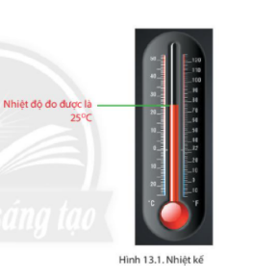
+ Nêu cách tính nhiệt độ không khí trung bình ngày?
- GV yêu cầu HS quan sát Hình 13.1 và thông tin trong bài, hãy cho biết: Nhiệt kế Hình 13.1 chỉ bao nhiêu độ?

- Để mở rộng kiến thức, GV yêu cầu HS trả lời câu hỏi sau: Ở trạm khí tượng Láng (Hà Nội), kết quả đo nhiệt độ ở bốn thời điểm trong ngày 25 tháng 7 năm 2019 lần lượt là 27°C, 27°C, 32°C, 30°C. Hãy cho biết nhiệt độ không khi trung bình của ngày hôm đó.

* Sự thay đổi của nhiệt độ không khí trên bề mặt Trái đất theo vĩ độ
- GV yêu cầu HS đọc nội dung mục II SHS trang 156 và trả lời câu hỏi: Góc chiếu của tia sáng Mặt trời chiếu xuống bề mặt cong của Trái đất làm thay đổi nhiệt độ của không khí như thế nào?

- GV hướng dẫn và yêu cầu HS làm thí nghiệm theo nhóm để hiểu hơn về sự thay đổi của nhiệt độ không khí theo vĩ độ: GV cầm đèn pin chiếu lên quả địa cầu để thấy được sự thay đổi của góc nhập xạ (là góc hợp bởi tia sáng mặt trời và tiếp tuyến với bề mặt Trái đất tại điểm đó).

- GV yêu cầu HS : dựa vào Bảng 13.1 và thông tin trong bài học hãy:
+ So sánh nhiệt độ trung bình năm của một số địa điểm trên thế giới.
+ Rút ra sự thay đổi nhiệt độ không khí trên bề mặt Trái đất theo vĩ độ.
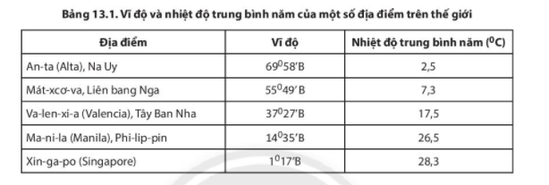

* Độ ẩm không khí
- GV yêu cầu HS đọc nội dung mục III SHS trang 157 và trả lời câu hỏi:
+ Trạng thái bão hòa hơi nước là gì? Nêu nhiệt độ dùng để đo độ ẩm không khí.

B. NỘI DUNG BÀI HỌC (HS ghi phần này)
*ĐỊA
CHỦ ĐỀ: KHÍ HẬU VÀ BIẾN ĐỔI KHÍ HẬU
Bài 13: THỜI TIẾT VÀ KHÍ HẬU. CÁC ĐỚI KHÍ HẬU TRÊN TRÁI ĐẤT
1. Nhiệt độ không khí
- Mặt trời là nguồn cung cấp ánh sáng và nhiệt độ chủ yếu cho Trái đất. Mặt đất hấp thu năng lượng nhiệt của Mặt trời, bức xạ lại vào không khí, làm không khí nóng lên. Độ nóng hay lạnh đó là nhiệt độ của không khí.
+ Dụng cụ để đo nhiệt độ của không khí là nhiệt kế.
- Cách tính nhiệt độ không khí trung bình ngày là: được tính bằng trung bình cộng của những lần đo trong ngày.
+ Số lần đo nhiệt độ không khí trong ngày phổ biến là bốn lần đo vào lúc 1h, 7h, 13h, 19h.
- Nhiệt kế Hình 13.1 chỉ 25 độ.
- Nhiệt độ không khí trung bình ngày 25 tháng 7 năm 2019 tại trạm Láng là: (27 + 27 + 32+ 30)/4 = 29°C
2. Sự thay đổi của nhiệt độ không khí trên bề mặt Trái đất theo vĩ độ
- Tia sáng mặt trời chiếu xuống bề mặt cong của Trái Đất. Ở vùng vĩ độ cao, góc chiếu của tia sáng mặt trời với bề mặt Trái đất nhỏ nên nhận được ít nhiệt. Ở vùng vĩ độ thấp, góc chiếu của tia sáng mặt trời với mặt đất lớn nên mặt đất nhận được nhiều nhiệt hơn.
- So sánh nhiệt độ trung bình năm của một số địa điểm trên thế giới: Nhiệt độ trung bình năm của Xing-ga-po là cao nhất (28,3), nhiệt độ trung bình năm của Na Uy là thấp nhất (2,5).
- Rút ra sự thay đổi nhiệt độ không khí trên bề mặt Trái đất theo vĩ độ: không khí ở vùng có vĩ độ thấp nóng hơn không khí ở vùng vĩ độ cao.
3. Độ ẩm không khí:
- Không khí chứa hơi nước. Ở mỗi nhiệt độ khác nhau, 1m3 không khí chứa được một lượng hơi nước tối đa khác nhau. Khi không khí đã chứa một lượng hơi nước tối đa thì không khí đã đạt đến trạng thái bão hoà hơi nước.
-Ẩm kế là dụng cụ dùng để đo độ ẩm không khí.
Bài ghi sử 6 tuần 14
BÀI 7: LƯỠNG HÀ CỔ ĐẠI
I. ĐIỀU KIỆN TỰ NHIÊN:
- Lưỡng Hà nằm giữa hai con sông Ơ-phơ-rát và Ti-gơ-rơ. Đó là vùng đồng bằng rộng lớn thuận lợi làm nông nghiệp, trồng trọt và chăn nuôi.
- Do không hiểm trở nên buôn bán phát triển ở Lưỡng Hà.
II. QUÁ TRÌNH THÀNH LẬP NHÀ NƯỚC LƯỠNG HÀ
- Năm 3500 TCN, người Xu-me làm chủ vùng Lưỡng Hà
- Sau người Xu-me, nhiều tộc người khác thay nhau làm chủ Lưỡng Hà
- Năm 539 TCN, Lưỡng Hà bị đế quốc Ba Tư tiêu diệt.
III. NHỮNG THÀNH TỰU VĂN HÓA TIÊU BIỂU
- Người Lưỡng Hà dùng chữ viết hình nêm hay hình góc, viết trên phiến đất sét.
- Văn học: Bộ sử thi Gin-ga-met
- Luật pháp: bộ luật Ha-mu-ra-bi
- Toán học: giỏi về số học, dùng hệ thống đếm lấy số 60 làm cơ sở.
- Kiến trúc: thành Ba-bi-lon, vườn treo Ba-bi-lon.

HẾT
* NGHIÊN CỨU BÀI HỌC
- HS: đọc sgk trang 37,38,39 trả lời các câu hỏi sau:
? Tại sao nhiều người Lưỡng Hà lại trở thành thương nhân?
? Hãy kể tên những thành thị gắn với những nhà nướcra đời sau giai đoạn Xu – me?
? Hãy kể tên những thành tựu điển hình của văn hoá Lưỡng Hà cổ đại? Chữ viết, văn họn, luật pháp, Toán học?
* DẶN DÒ
- Bài cũ: học bài, trả lời câu hỏi (1. Nhờ điều kiện tự nhiên nào mà Lưỡng Hà cổ đại di chuyển , trao đổi hàng hóa dễ dàng; 2. Những thành tựu của văn minh Lưỡng Hà hữu ích cho con người đến nay)
- Bài mới: xem trước bài 8: Ấn Độ cổ đại, chuẩn bị các câu hỏi
Câu 1: Nét nổi bật về tự nhiên của Ấn Độ?
Câu 2: Những cơ sở để phân chia đẳng cấp ở xã hội Án Độ.
TIN HỌC TUẦN 14
CHỦ ĐỀ C.
TỔ CHỨC LƯU TRỮ, TÌM KIẾM VÀ TRAO ĐỔI THÔNG TIN

BÀI 4. THỰC HÀNH TÌM KIẾM THÔNG TIN TRÊN INTERNET (1 TIẾT)

Hướng dẫn hs thực hành
HS đọc nội dung bài 1 để nắm được yêu cầu và nhiệm vụ cần thực hiện.
- HS thực hiện theo các bước:

- Bước 1: Tìm kiếm thông tin

  - Mở trình duyệt web và chọn máy tìm kiếm http://google.com

  - Tại ô tìm kiếm gõ từ khóa tìm kiếm “biến

đổi khí hậu ở Việt Nam”

  - Google trả về kết quả tìm kiếm, lựa chọn kết quả tìm kiếm.

- Bước 2: Tóm tắt về biến đổi khí hậu ở Việt Nam

  - Soạn thảo nội dung tóm tắt được (hoặc sao chép đoạn văn bản, hình ảnh)

  - Lưu lại tệp với tên có phần chính là Bài tập Địa lí.
HS đọc nội dung bài 1 để nắm được yêu cầu và nhiệm vụ cần thực hiện
HS thực hiện theo yêu cầu.
ÂM NHẠC 6 - TUẦN 13
HỌC HÁT
BÀI HÁT: ĐI CẮT LÚA
Tìm hiểu bài hát
- GV hướng dẫn HS phân tích cấu trúc của bài hát gồm một đoạn, hai câu.
- Bài hát được viết ở nhịp 2/4
- GV yêu cầu HS nhận xét bài hát về các vấn đề như: xuất xứ, nhịp, nhịp độ, các nét giai điệu giống nhau, nội dung bài hát,..:
+ Nội dung của bài hát nói về điều gì?
+ Tây Nguyên có nhạc cụ gì nổi tiếng?
- GV yêu cầu HS nêu cảm nhận sau khi nghe bài hát.
Học bài hát
- GV hướng dẫn HS học bài hát:
- Gv hướng dẫn HS Gõ đệm cho bài hát theo tiết tấu
Học sinh ghi bài
HỌC HÁT
BÀI HÁT: ĐI CẮT LÚA
Nội dung bài hát: SGK trang 29

Tuần 14 – Tiết 14

CHỦ ĐỀ: NGHỆ THUẬT TIỀN SỬ THẾ GIỚI VÀ VIỆT NAM

BÀI 3: TÚI GIẤY ĐỰNG QUÀ TẶNG
( tiết2)

Trưng bày sản phẩm và chia sẻ

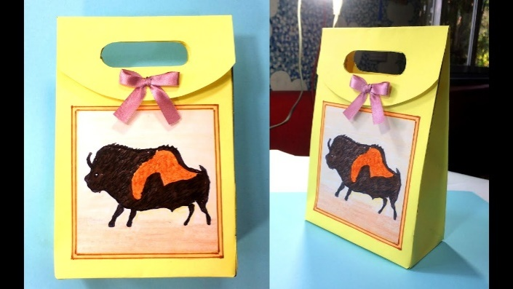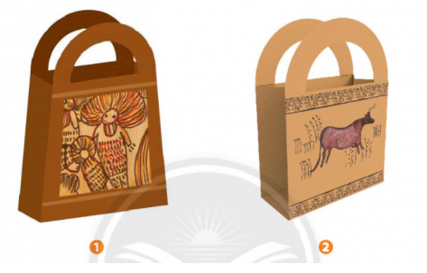
Trưng bày sản phẩm và phân tích các nội dung sau:
- Hình dạng, màu săc, tỉ lệ và tính cân bằng của sản phẩm
- Cách tạo dáng và sắp xếp họa tiết trang trí
- Công năng của sản phẩm
- Cách điều chỉnh để sản phẩm đẹp và hữu dụng hơn

- Tìm hiểu quy trình thiết kể một sản phẩm công nghiệp:

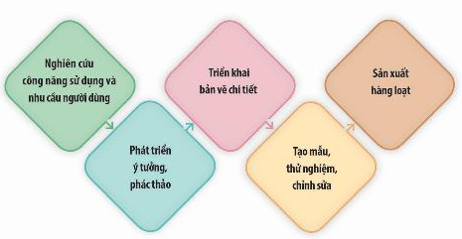
- Nghiên cứu công năng sử dụng và nhu cầu người dùng
- Phát triển ý tưởng phác thảo
- Triển khai bản vẽ chi tiết
- Tạo mẫu, thử nghiệm, chỉnh sửa
- Sản xuất hàng loạt

HOẠT ĐỘNG TRẢI NGHIỆM 6 – TUẦN 14

CHỦ ĐỀ 4: NUÔI DƯỠNG QUAN HỆ GIA ĐÌNH
Nhiệm vụ 3: Thực hiện những việc làm chăm sóc gia đình thường xuyên
- Cả lớp cùng hát một bài hát về gia đình, vừa hát vừa nghỉ đến một con số. Khi GV hô lệnh “Dừng", HS đọc 1 con số trong stt của các bạn trong danh sách lớp, người đó sẽ nói một lời yêu thương mình muốn dành cho người thân.
- HS thực hành theo các việc làm dưới đây:
+ Hỏi thăm khi bố mẹ đi làm về.
+ Kể chuyện học tập ở trường cho bố mẹ nghe.
+ Chia sẻ niểm vui, nỗi buồn của mình cho bố mẹ biết.
+ Chăm sóc, hỏi chuyện khi ông bà bị ốm.
- HS trả lời các câu hỏi:
+ Cảm xúc của mọi người trong gia đình khi em thể hiện sự quan tâm?
+ Mối quan hệ giữa các thành viên trong gia đình đã thay đổi như thế nào?
- Những khó khăn mà các gia đình thường gặp là gì? Em đã làm gì để chia sẻ với bố mẹ?
Nhiệm vụ 4: Chia sẻ khó khăn cùng bố mẹ, người thân
+ Khi trong gia đình có người bị ốm:
- Chăm sóc, vệ sinh cho người ốm
- Động viên, khích lệ, nói nhẹ nhàng, an ủi người ốm
- Giữ không gian yên tĩnh cho người ốm nghỉ ngơi
+ Khi gia đình có bố/ mẹ đi công tác xa:
- Em chăm lo, làm việc nhà
- Nhanh chóng hoàn thành bài tập để giúp đỡ việc nhà giúp bố mẹ
- Dành thời gian trò chuyện với mọi người để giữ được không khí ấm áp trong gia đình
+ Gia đình gặp biến cố: Luôn lạc quan và động viên người thân
+ Khi gia đình gặp khó khăn về kinh tế:
- Tham gia thực hiện công việc nhà cùng bố mẹ
- Sử dụng thời gian hợp lí để học tập và giúp đỡ gia đình
Nhiệm vụ 5: Quan tâm đến sở thích của người thân
Nói về sở thích của các thành viên trong gia đình
Trả lời nhanh theo từng câu hỏi:
- Ông, bà em thích gì nhất?
- Anh, chị, em,... thích gì nhất?
- Bố mẹ em thích gì nhất?
Thực hành các cách quan tâm đến sở thích của các thành viên trong gia đình
+ Yêu cầu 1: Hãy đưa ra những việc làm, câu hỏi để tìm hiểu sở thích của người thân trong một chuyến đi tham quan, dã ngoại của gia đình
+ Yêu cầu 2: Hãy đưa ra những việc làm, câu hỏi để tìm hiểu sở thích, khẩu vị ăn uống của người thân.
+ Yêu cầu 3: Em đã biết được sở thích của các thành viên trong gia đình, hãy đưa ra câu hỏi và thực hiện sở thích đó với học.
Chia sẻ các tình huống quan tâm về sở thích của gia đình em
TÊN CHỦ ĐỀ: BẢO QUẢN VÀ CHẾ BIẾN THỰC PHẨM
Bài 5: BẢO QUẢN VÀ CHẾ BIẾN THỰC PHẨM TRONG GIA ĐÌNH
( Tuần 12,13,14,15)

Tiết 1
1.Bảo quản thực phẩm
1.1 Vai trò và ý nghĩa của việc bảo quản thực phẩm
Thực phẩm khi hư hỏng sẽ bị giảm giá trị dinh dưỡng, gây ngộ độc hoặc gây bệnh, làm ảnh hưởng đến sức khoẻ và tính mạng của người sử dụng.
  - Phương pháp bảo quản thực phẩm
Thực phẩm có chứa nhiều chất dinh dưỡng và có độ ẩm cao là môi trường thích hợp cho nấm, vi khuẩn và các loại vi sinh vật gây hại khác phát triển. Vi sinh vật sẽ bị hạn chế hoặc không thể hoạt động trong môi trường có nhiệt độ thấp; nhiều muối, đường;...
Tiết 2
2. Chế biến thực phẩm
2.1 Vai trò và ý nghĩa của việc chế biến thực phẩm
Việc chế biến có vai trò giúp thực phẩm trở nên chín mềm, dễ tiêu hoá, đảm bảo vệ sinh và an toàn cho người sử dụng. Thực phẩm có thể được chế biến thành nhiều món ăn có hương vị thơm ngon, đặc trưng cho các dân tộc, vùng miền khác nhau. Các phương pháp chế biến thực phẩm giúp gia tăng tính đa dạng của món ăn, làm phong phú bữa ăn cho con người.
  - Phương pháp chê biên thực phẩm không sử dụng nhiệt
- Trộn hỗn hợp thực phẩm
- Ngâm chua thực phẩm
  - Phương pháp chê biên thực phẩm có sử dụng nhiệt
a.Phương pháp làm chín thực phẩm trong nước
b. Phương pháp làm chín thực phẩm trong chất béo.
c. Phương pháp làm chín thực phẩm bằng hơi nước và bằng nguồn nhiệt trực tiếp.
Tiết 3,4
3. Thực hành: Chế biến món ăn không sử dụng nhiệt.
LUYỆN TẬP
- Học sinh làm phần luyện tâp trong sách giáo khoa trang 39,40.
- Kể tên các món ăn mà gia đình em thường dùng và sắp xếp chúng vào từng nhóm phương pháp chế biến phù hợp.
- Dựa vào quy trình trộn hổn hợp thực phẩm, em hãy thực hiện một món trộn dầu giấm hoặc món nộm với nguyên liệu tự chọn .

TUẦN : 14 THỂ DỤC LỚP 6

TIẾT: 27, 28 CHỦ ĐỀ 4: CHẠY CỰ LI TRUNG BÌNH (TT)

BÀI 1: ĐỘNG TÁC BỔ TRỢ KĨ THUẬT CHẠY, KĨ THUẬT CHẠY GIỮA QUÃNG
I.MỤC TIÊU: Thực hiện các động tác bổ trợ kĩ thuật chạy. Làm quen với kĩ thuật chạy
giữa quãng. Hình thành được thói quen vận động để phát triển các tố chất.
NỘI DUNG: HS luyện tập các động tác bổ trợ kĩ thuật chạy. Chạy giữa quãng. Hình thành
được thói quen vận động để phát triển các tố chất. HS tự luyện tập tại nhà.
1.Khởi động:
a.Khởi động chung:
- Xoay khớp cổ tay kết hợp khớp cổ chân.
- Xoay cánh tay.
- Xoay hông.
- Xoay gối .
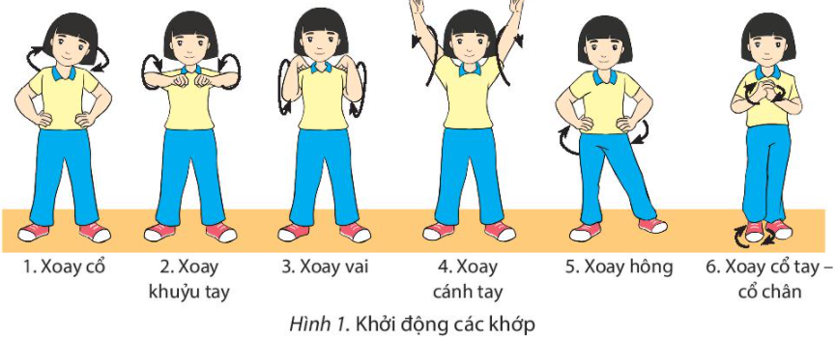
- Ép ngang – ép dọc
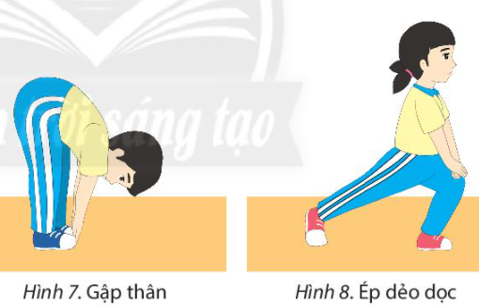

+ Chạy bước nhỏ. + Chạy nâng cao đùi. + Chạy đạp sau
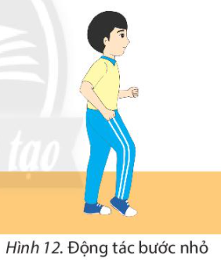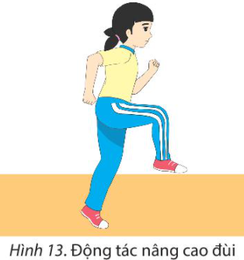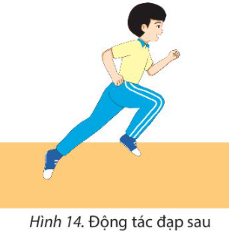
Bước 1: GV chuyển giao nhiệm vụ học tập
- GV cho HS quan sát tranh ảnh về động tác đá lăng trước, bước ngang bước chéo:
Kĩ thuật chạ giữa quãng
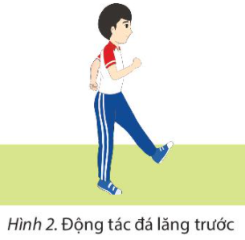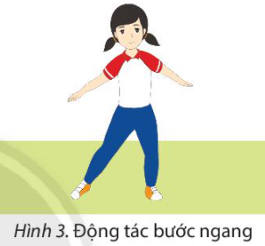
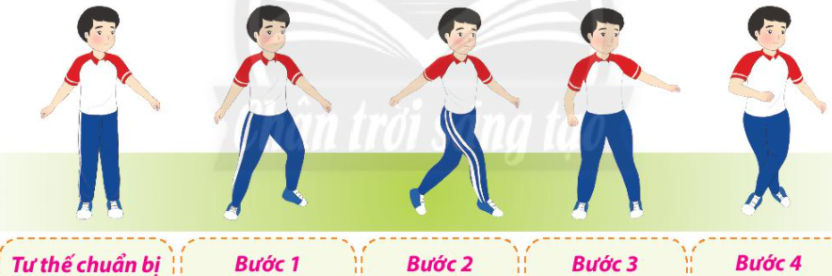
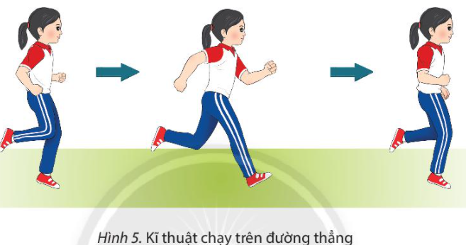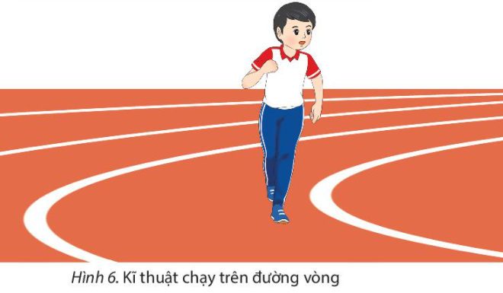

- Tập hợp học sinh thành các hàng ngang đứng xen kẽ nhau, học sinh quan sát, giáo
viên vừa thực hiện kĩ thuật vừa phân tích, giảng giải kĩ thuật 2 -3 lần.
Bước 2: HS thực hiện nhiệm vụ học tập
- HS lắng nghe hướng dẫn của GV thực hiện các động tác mẫu.
- HS thực hiện động tác theo hiệu lệnh của GV. HS tự luyện tập tại nhà.

* Luyện tập chạy bền tại nhà. Chạy vòng số tám . HS tự luyện tập tại nhà
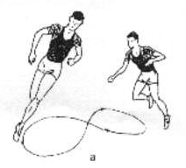

Các em tự luyện tập tại nhà cho thuộc bài nhé chúc các em nhiều sức khỏe và luôn học tốt

